深 圳 大 学 实 验 报 告

课程名称 计算机系统1
项目名称 Nim游戏
学 院
专 业
指导教师
报 告 人 学号
实验时间
提交时间

教务处制

实验目的与要求
使用LC-3仿真器写出Nim游戏程序
包含每轮显示各自的剩余石头数量：
ROW A: ooo
ROW B: ooooo
ROW C: oooooooo
提示用户输入
Player 1,choose a row and number of rocks:

输入不可用时输出错误信息
Player 1, choose a row and number of rocks: D4
Invalid move. Try again.
如果玩家2移除了最后的石头，程序应该输出一下内容：
Player 2 Wins.

二、实验内容与方法
在本实验中，将使用LC-3的jsr指令，编写子函数，以达到简化编写的目的。

三、实验步骤与过程
（依照实验内容，逐条撰写实验过程与实验所得结果：包括程序总体设计，核心数据结构及算法流程，调试过程。请附上核心代码，及注意格式排版的美观。实验提交时，以上为评分依据，请不删除本行）
- 将本实验分割成3个子函数，分别负责输出abc球的数量信息print，player1的数据输入处理datain1，player2的数据输入处理datain2.
- 编写print函数
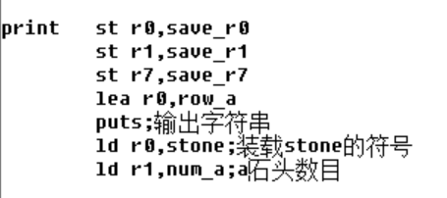
开始先将子函数所需寄存器原数据存起来。
其中，row_a的数据为row_a .stringz "ROW A: "。
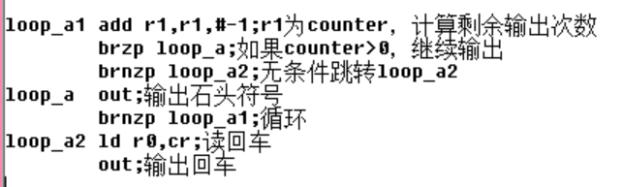
其中，cr的数据cr .fill x000d
Row a的数据输出完毕，同样方法可以输出Row b和Row c数据
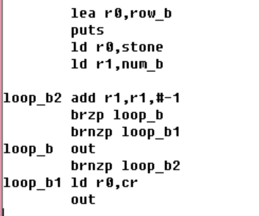
Row b行输出
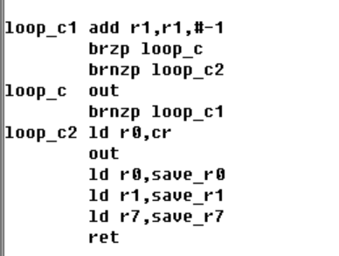
Row c行输出。程序完成，恢复寄存器数据，return回主函数
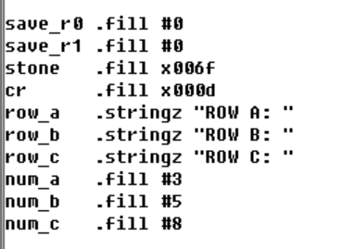
本子函数用到的伪操作，num_a、num_b、num_c存的是初始石头的数量
3．编写datain1函数
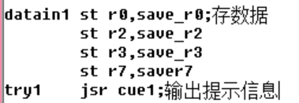
Cue1为输出提示信息用子函数
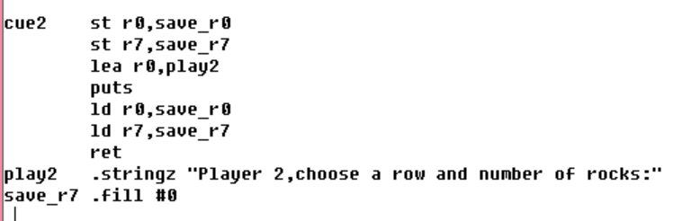
其中r7装载原主函数下一行地址，需储存。输出完成后return回datain1函数。
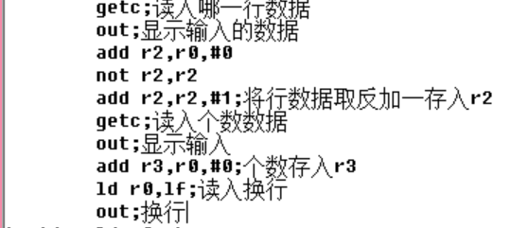
Lf .fill x000a 完成数据输入后开始处理数据
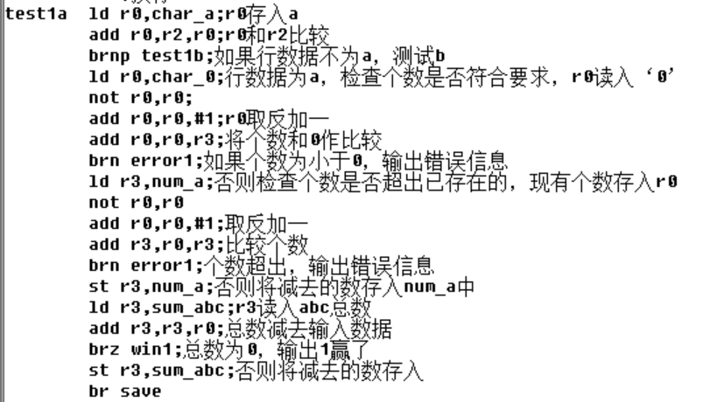
编写error1
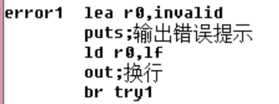
invalid .stringz "Invalid move. Try again."
编写win1
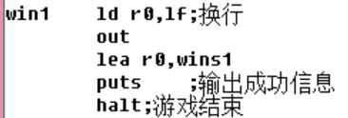
wins1 .stringz "Player 1 Wins."
Test1b和test1a相同
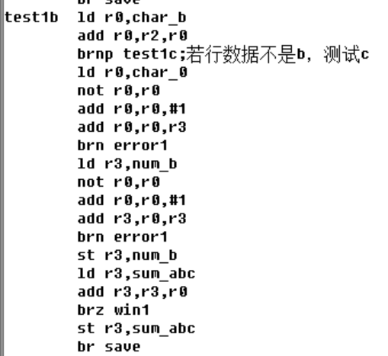
行数据既不是a，也不是b，测试c
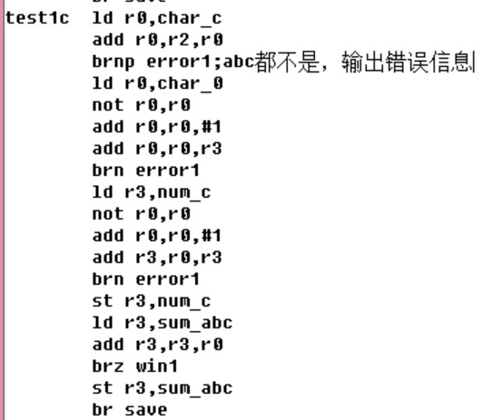

Player1在此轮没有赢，回到主函数，进入player2 round。
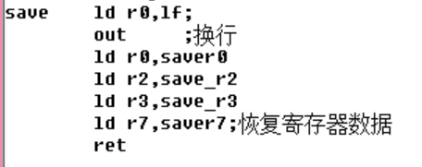
- 编写主函数
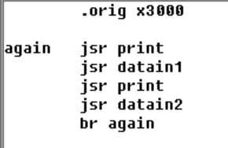
由以上两个子函数可以写出主函数形式。以上为主函数形式，player1没赢，进入player2 轮，先print。
- 编写datain2
Datain2形式和datain1相同。直接复制datain1并修改几处数据。如果player2还没赢，循环到开始位置。

Datain2函数如下

cue2 st r0,save_r0
st r7,save_r7
lea r0,play2
puts
ld r0,save_r0
ld r7,save_r7
ret
play2 .stringz "Player 2,choose a row and number of rocks:"
save_r7 .fill #0

datain2 st r0,save_r0
st r2,save_r2
st r3,save_r3
st r7,saver7
try2 jsr cue2
getc
out
add r2,r0,#0
not r2,r2
add r2,r2,#1
getc
out
add r3,r0,#0
ld r0,lf
out
test2a ld r0,char_a
add r0,r2,r0
brnp test2b
ld r0,char_0
not r0,r0
add r0,r0,#1
add r0,r0,r3
brn error2
ld r3,num_a
not r0,r0
add r0,r0,#1
add r3,r0,r3
brn error2
st r3,num_a
ld r3,sum_abc
add r3,r3,r0
brz win2
st r3,sum_abc
br save
test2b ld r0,char_b
add r0,r2,r0
brnp test2c
ld r0,char_0
not r0,r0
add r0,r0,#1
add r0,r0,r3
brn error2
ld r3,num_b
not r0,r0
add r0,r0,#1
add r3,r0,r3
brn error2
st r3,num_b
ld r3,sum_abc
add r3,r3,r0
brz win2
st r3,sum_abc
br save
test2c ld r0,char_c
add r0,r2,r0
brnp error2
ld r0,char_0
not r0,r0
add r0,r0,#1
add r0,r0,r3
brn error2
ld r3,num_c
not r0,r0
add r0,r0,#1
add r3,r0,r3
brn error2
st r3,num_c
ld r3,sum_abc
add r3,r3,r0
brz win2
st r3,sum_abc
br save

win2 ld r0,lf
out
lea r0,wins2
puts
halt
error2 lea r0,invalid
puts
ld r0,lf
out
br try2
- 将以上所有函数整合，得到最终的程序
最终程序如下
.orig x3000

again jsr print
jsr datain1
jsr print
jsr datain2
br again

print st r0,save_r0
st r1,save_r1
st r7,save_r7
lea r0,row_a
puts;输出字符串
ld r0,stone;装载stone的符号
ld r1,num_a;a石头数目

loop_a1 add r1,r1,#-1;r1为counter，计算剩余输出次数
brzp loop_a;如果counter>0，继续输出
brnzp loop_a2;无条件跳转loop_a2
loop_a out;输出石头符号
brnzp loop_a1;循环
loop_a2 ld r0,cr;读回车
out;输出回车

lea r0,row_b
puts
ld r0,stone
ld r1,num_b

loop_b2 add r1,r1,#-1
brzp loop_b
brnzp loop_b1
loop_b out
brnzp loop_b2
loop_b1 ld r0,cr
out

lea r0,row_c
puts
ld r0,stone
ld r1,num_c

loop_c1 add r1,r1,#-1
brzp loop_c
brnzp loop_c2
loop_c out
brnzp loop_c1
loop_c2 ld r0,cr
out
ld r0,save_r0
ld r1,save_r1
ld r7,save_r7
ret

save_r0 .fill #0
save_r1 .fill #0
stone .fill x006f
cr .fill x000d
row_a .stringz "ROW A: "
row_b .stringz "ROW B: "
row_c .stringz "ROW C: "
num_a .fill #3
num_b .fill #5
num_c .fill #8

cue1 st r0,save_r0
st r7,save_r7
lea r0,play1
puts
ld r0,save_r0
ld r7,save_r7
ret
play1 .stringz "Player 1,choose a row and number of rocks:"

cue2 st r0,save_r0
st r7,save_r7
lea r0,play2
puts
ld r0,save_r0
ld r7,save_r7
ret
play2 .stringz "Player 2,choose a row and number of rocks:"
save_r7 .fill #0

datain1 st r0,save_r0;存数据
st r2,save_r2
st r3,save_r3
st r7,saver7
try1 jsr cue1;输出提示信息
getc;读入哪一行数据
out;显示输入的数据
add r2,r0,#0
not r2,r2
add r2,r2,#1;将行数据取反加一存入r2
getc;读入个数数据
out;显示输入
add r3,r0,#0;个数存入r3
ld r0,lf;读入换行
out;换行
test1a ld r0,char_a;r0存入a
add r0,r2,r0;r0和r2比较
brnp test1b;如果行数据不为a，测试b
ld r0,char_0;行数据为a，检查个数是否符合要求，r0读入‘0’
not r0,r0;
add r0,r0,#1;r0取反加一
add r0,r0,r3;将个数和0作比较
brn error1;如果个数为小于0，输出错误信息
ld r3,num_a;否则检查个数是否超出已存在的，现有个数存入r0
not r0,r0
add r0,r0,#1;取反加一
add r3,r0,r3;比较个数
brn error1;个数超出，输出错误信息
st r3,num_a;否则将减去的数存入num_a中
ld r3,sum_abc;r3读入abc总数
add r3,r3,r0;总数减去输入数据
brz win1;总数为0，输出1赢了
st r3,sum_abc;否则将减去的数存入
br save
test1b ld r0,char_b
add r0,r2,r0
brnp test1c;若行数据不是b，测试c
ld r0,char_0
not r0,r0
add r0,r0,#1
add r0,r0,r3
brn error1
ld r3,num_b
not r0,r0
add r0,r0,#1
add r3,r0,r3
brn error1
st r3,num_b
ld r3,sum_abc
add r3,r3,r0
brz win1
st r3,sum_abc
br save
test1c ld r0,char_c
add r0,r2,r0
brnp error1;abc都不是，输出错误信息
ld r0,char_0
not r0,r0
add r0,r0,#1
add r0,r0,r3
brn error1
ld r3,num_c
not r0,r0
add r0,r0,#1
add r3,r0,r3
brn error1
st r3,num_c
ld r3,sum_abc
add r3,r3,r0
brz win1
st r3,sum_abc
br save
win1 ld r0,lf;换行
out
lea r0,wins1
puts ;输出成功信息
halt;游戏结束
error1 lea r0,invalid
puts;输出错误提示
ld r0,lf
out;换行
br try1

datain2 st r0,save_r0
st r2,save_r2
st r3,save_r3
st r7,saver7
try2 jsr cue2
getc
out
add r2,r0,#0
not r2,r2
add r2,r2,#1
getc
out
add r3,r0,#0
ld r0,lf
out
test2a ld r0,char_a
add r0,r2,r0
brnp test2b
ld r0,char_0
not r0,r0
add r0,r0,#1
add r0,r0,r3
brn error2
ld r3,num_a
not r0,r0
add r0,r0,#1
add r3,r0,r3
brn error2
st r3,num_a
ld r3,sum_abc
add r3,r3,r0
brz win2
st r3,sum_abc
br save
test2b ld r0,char_b
add r0,r2,r0
brnp test2c
ld r0,char_0
not r0,r0
add r0,r0,#1
add r0,r0,r3
brn error2
ld r3,num_b
not r0,r0
add r0,r0,#1
add r3,r0,r3
brn error2
st r3,num_b
ld r3,sum_abc
add r3,r3,r0
brz win2
st r3,sum_abc
br save
test2c ld r0,char_c
add r0,r2,r0
brnp error2
ld r0,char_0
not r0,r0
add r0,r0,#1
add r0,r0,r3
brn error2
ld r3,num_c
not r0,r0
add r0,r0,#1
add r3,r0,r3
brn error2
st r3,num_c
ld r3,sum_abc
add r3,r3,r0
brz win2
st r3,sum_abc
br save

win2 ld r0,lf
out
lea r0,wins2
puts
halt
error2 lea r0,invalid
puts
ld r0,lf
out
br try2
save ld r0,lf;
out ;换行
ld r0,saver0
ld r2,save_r2
ld r3,save_r3
ld r7,saver7;恢复寄存器数据
ret

lf .fill x000a
char_a .fill x0041
char_b .fill x0042
char_c .fill x0043
char_0 .fill x0030
wins1 .stringz "Player 1 Wins."
wins2 .stringz "Player 2 Wins."
invalid .stringz "Invalid move. Try again."
sum_abc .fill #16
saver0 .fill #0
save_r2 .fill #0
save_r3 .fill #0
saver7 .fill #0
.end
- 将程序保存命名为 nim.asm,并用simulate打开
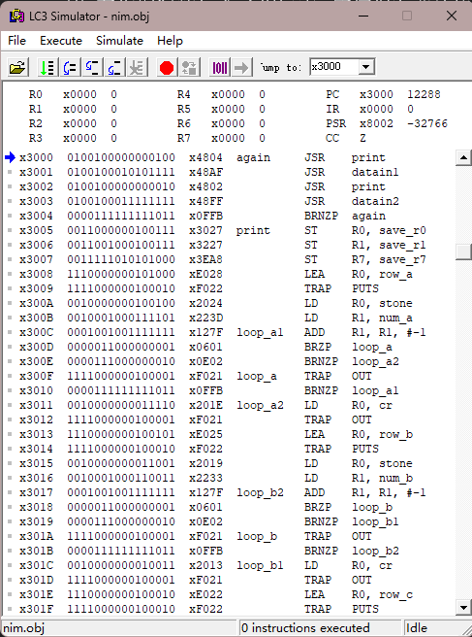
点击运行
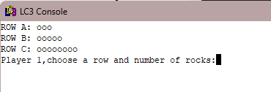
正常显示初始石头数量
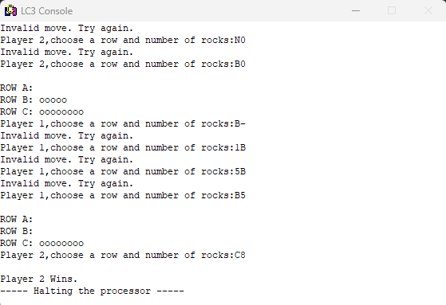
测试移走石头，报错等功能，均成功。
程序完成

四、实验结论或体会
（撰写实验收获及思考）
在本实验，我写了一个比较复杂的程序，进一步加强了我的逻辑思维能力。我在这个程序使用了jsr指令来写子函数，在实验中须留意被改变的r7寄存器，深化了我对子函数以及jsr指令的原理的认识。同时，本实验中输出提示信息时大量使用字符串输出，深化了我对lea指令的理解。
在本实验中，遇到了一个逻辑错误使得子函数无法跳回主函数。经过调试后发现是有一个子函数在执行puts指令前没有存r7的内容，导致r7被改写无法跳回。经修改后程序顺利运行，这个事件深化了我对保存r7的认识

指导教师批阅意见：

成绩评定：

指导教师签字：

年 月 日

备注：

注：1、报告内的项目或内容设置，可根据实际情况加以调整和补充。
2、教师批改学生实验报告时间应在学生提交实验报告时间后10日内。

